Лабораторная работа №
Тема: «Измерение контролируемых параметров детали штагенциркулем и микрометром»
Цель урока: приобрести практические навыки по измерению деталей с помощью микрометра и штангенциркуля, ознакомиться с конструкцией и принципом работы микрометра и штангенциркуля.
Оснащение.
- Методические указания.
- Микрометры.
- Штангенциркули.
- Детали для измерения.
- Чертежи измеряемых деталей.
- Чертежные принадлежности.

Порядок выполнения работы.
Самостоятельная работа
- Изучить принцип работы микрометра и штангенциркуля.
- Получить индивидуальное задание.
- Получить детали для измерения.
- Описать технические характеристики и принцип работы микрометра.
- Описать технические характеристики и принцип работы штангенциркуля.
- Выполнить эскиз контролируемых деталей
- Провести измерения.
- Результаты измерений занести в таблицу.
- Ответить на контрольные вопросы.
- Оформить отчет и подготовить его к сдаче.

Теоретический материал.
Штангенинструменты являются средствами для линейных измерений, у которых отсчетные устройства основаны на применении линейного нониуса. Принцип построения нониуса заключается в совмещении двух шкал с неодинаковой ценой деления, основной и вспомогательной ( нониуса). На производстве используют штангенциркули, штангенглубиномеры, штангенрейсмасы и др.
Штангенциркуль состоит из штанги 2 и подвижной рамки 1. На штанге нанесена шкала с ценой деления 1мм, а на скосе рамки - вспомогательная шкала, называемая нониусом, с ценой деления 0,9мм. Имеются две измерительные губки 4 и 5. Неподвижная губка 5 является неотъемлемой частью штанги 2, а подвижная губка 4 - неотъемлемой частью рамки 1. Рамка 1 жестко связана с линейкой 3 глубиномера для измерения глубины С. Измерительные губки двусторонние. Одна сторона губок используется для измерения внутренних размеров типа А, а другая - для измерения наружных размеров типа В.
Если соединить подвижную губку с неподвижной ( измеряемый размер равен 0), то совпадут нули на обеих шкалах. Однако первая ( после нулевой) отметка нониусной шкалы будет смещена относительно первой ( после нулевой) отметки основной шкалы на 0.1мм Соответственно вторые отметки шкал будут смещены на 0, 2мм и т. д. Результат измерения размера отсчитывают по двум шкалам.
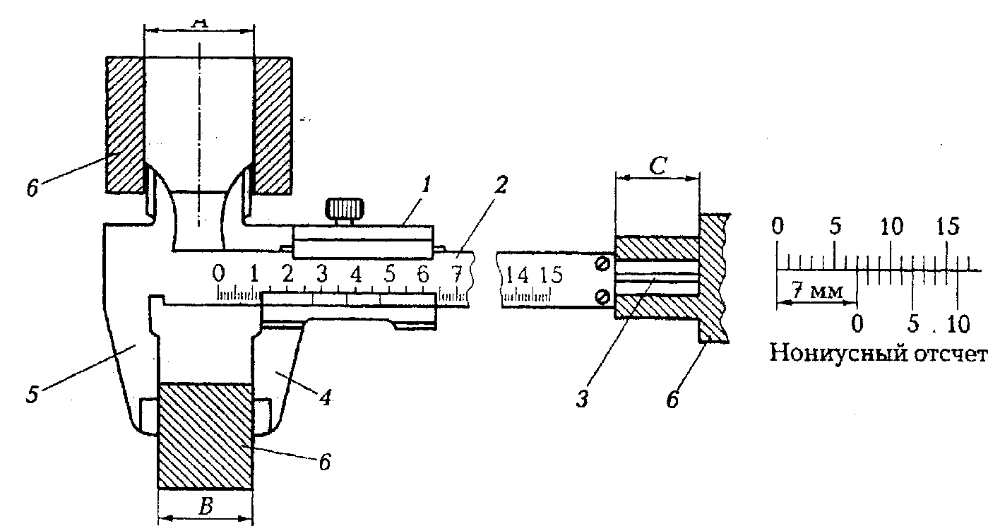
Таблица 2 - Результаты измерений штангенциркулем
Размеры  по  чертежу | Предельные размеры  max min |  | Действительные размеры, | Заключение о годности

Заключение о годности:
Деталь признается годной, если действительные размеры контролируемых геометрических параметров не выходят за пределы наибольшего и наименьшего предельных размеров детали, заданных по чертежу.
Микрометр — измерительное средство с корпусом в виде скобы и двухточечной схемой измерения, в котором перемещение одной из точек определяется с помощью резьбовой пары — винта и гайки.
Известно, что если повернуть винт на один оборот, когда гайка неподвижна, то он переместится вдоль оси на величину, равную шагу резьбы. Поэтому, если отсчитывать полные обороты винта, можно определить осевое смещение. На этом принципе и построен микрометр, но в него введены дополнительные устройства, которые позволяют отсчитывать не только целые, но и дробные части поворота винта.
В скобе 7 (рис. 1, а, в) находится неподвижная пятка 1, которая воспроизводит неподвижную точку, и гайка 5 резьбовой пары, закрепленная в стебле 2. Винт 3, несущий вторую измерительную точку, скреплен с барабаном 4, на корпусе которого находится стабилизирующее устройство 6, обеспечивающее контакт измерительной поверхности винта 3 с определенным усилием. На стебле 2 вдоль оси проведена сплошная линия 8 (рис. 1, б), которая используется для отсчета полных оборотов винта 3 через барабан 4. Полные обороты отсчитываются при совпадении нулевой отметки на барабане 4 с линией 8. На скошенной поверхности барабана 4 нанесены деления 10, служащие для отсчета части оборота барабана 4, а следовательно, и винта 3. Наиболее часто I шаг резьбы принимается равным 0,5 мм, и тогда на барабане наносится 50 интервалов, а при повороте барабана на один интервал осевое перемещение винта будет равно 0,01 мм (0,5:50=0,01 мм). Это значение так же, как и в штангенинструменте, следует называть величиной отсчета — понятие, близкое к понятию цены деления.
На стебле 2 при шаге резьбы винта, равном 0,5 мм, штрихи шкалы наносятся с двух сторон от осевой линии для удобства от счета. На одной стороне от осевой линии штрихи соответствуют осевому перемещению барабана (и винта) на величины, соответствующие 1, 2, 3 мм и т. д. от нуля, а по другую сторону — на 0,5; 1,5; 2,5 мм и т. д. При отсчете измеренного размера, кратного шагу, прежде всего обращают внимание, какое из ближайших делений на стебле «открылось» скосом барабана, и отсчитывают значения, кратные шагу резьбы (обычно кратные 0,5 мм), а потом отсчитывают значения десятых и сотых долей миллиметров по шкале барабана против деления, совпадающего с осевой линией I стебля (см. рис. 1, б). На рис.1, б нижнее деление 11 соответствует значению с окончаниями 1 мм и оцифрованы через пять делений и верхнее 9 — с окончанием на 0,5 мм, а на той и на другой части шкалы интервалы между штрихами равны 1 мм.
Винт в микрометрах чаще всего называют микрометрическим , винтом (микровинт), а вместе с гайкой — микропарой.
Номенклатура микрометров для измерения наружных размеров самая разнообразная. Изготавливаются микрометры для измерения резьбы и зубчатых колес . Наибольшее распространение получили гладкие микрометры .

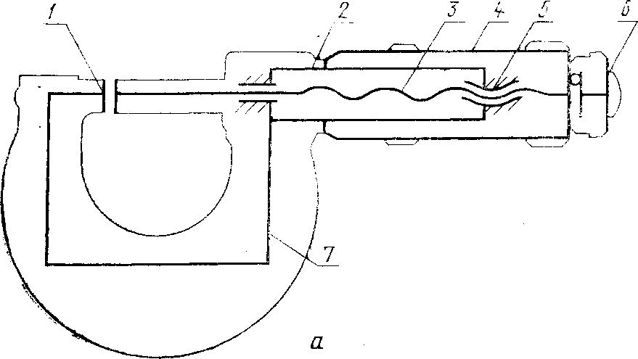

Таблица 2. - Результаты измерений микрометром
Размеры  по  чертежу | Предельные размеры  max min |  | Действительные размеры, | Заключение о годности

Заключение о годности:
Деталь признается годной, если действительные размеры контролируемых геометрических параметров не выходят за пределы наибольшего и наименьшего предельных размеров детали, заданных по чертежу.
Микрометр – высокоточный прибор, предназначенный для измерения линейных величин абсолютным методом. Чтобы определить его показания, необходимо просуммировать значения шкалы стебля и барабана. Указателем при отсчете по шкале 1 стебля служит торец барабана, продольный штрих 3 является указателем для круговой шкалы 2. Пронумерованная шкала стебля показывает количество миллиметров, а его дополнительная шкала служит для подсчета половин миллиметров.

Определение показаний прибора
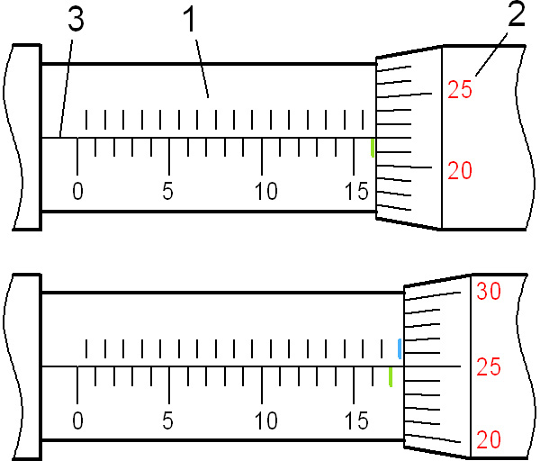
Отметим последний полностью открытый барабаном штрих миллиметровой шкалы стебля. Его значение составляет целое число миллиметров, и на рисунке он обозначен зеленым цветом. Если правее этого штриха имеется открытый штрих дополнительной шкалы (выделен голубым), нужно прибавить 0,5 мм к полученному значению. При отсчете показаний круговой шкалы 2 в расчет берут то её значение, которое совпадает с продольным штрихом 3. На верхнем изображении показания прибора составляют:
- 16 + 0,22 = 16,22 мм.
- 17 + 0,5 + 0,25 = 17,75 мм.

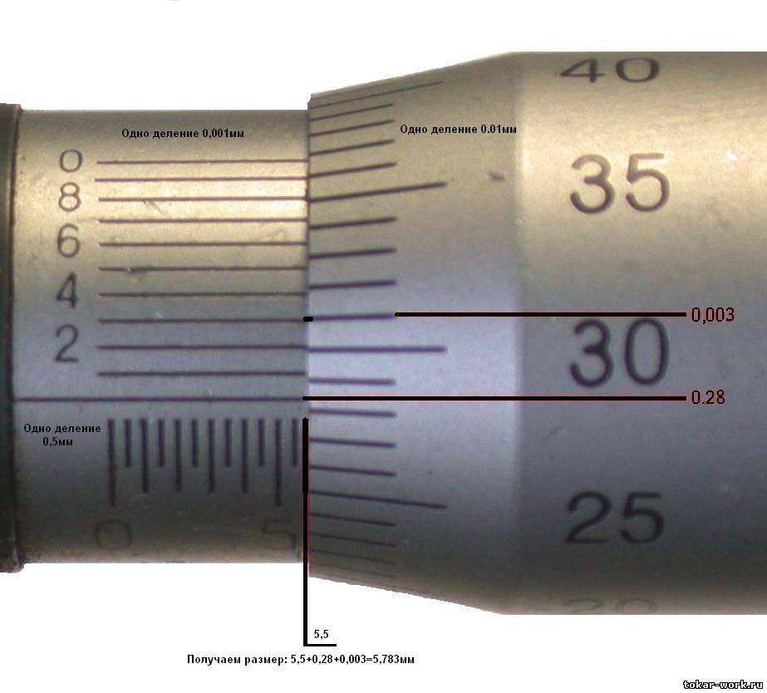

ШЩ----------- -0.05
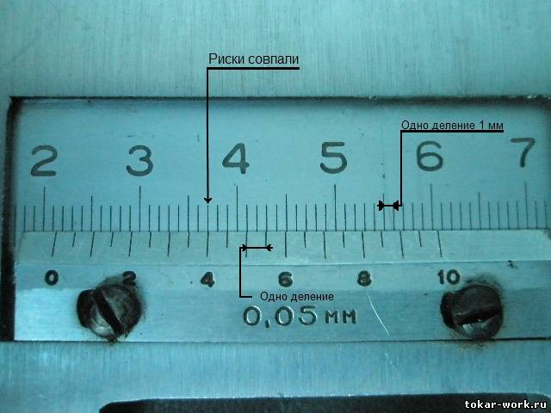
На рисунке мы видим шкалу штанги с ценой деления 1мм и нониус с ценой деления 0.05мм. Для начала определяем целое значение. На нониусе 0 риска показывает целое значение на шкале штанги. На данном рисунке нулевая риска совпадает с 21 (от 1 до 2, 10делений цена деления 1мм) получается что целое значение 21. Теперь определяем десятые и сотые доли. Мы видим что на нониусе есть шкала с ценой деления 0.05мм, смотрим какие риски совпали друг напротив друга. Видим, что на нониусе и шкале штанги совпадает риска 4, это значит что десятая доля 0.4мм. И так на данном рисунке получился размер 21.4мм На самом деле снимать показания с штангенциркуля не сложно. Для закрепления и умения пользоваться ШЦ попробуйте просто передвигать подвижную рамку в то или иное положение и при этом снимать показания ШЦ.

Контрольные вопросы:
- Из каких основных частей состоит штангенциркуль?
- Дайте определение основных метрологических показателей штангенциркуля.
- В чем состоит принцип построения нониусного отсчета?
- Зачем нужна вторая ( нониусная) шкала в штангенциркуле?
- Какова точность измерения штангенинструментами?
- Какие геометрические параметры можно измерить штангенциркулем?
- Можно ли определить с помощью штангенциркуля величину радиального зазора в гладком цилиндрическом соединении?
- Назовите основные причины возникновения погрешностей при измерении.
- В каком случае размер считается годным?
- В каком случае деталь считается годной?
- Из каких основных частей состоит микрометр?
- В чем заключается двухточечная схема измерения? Ее достоинства и недостатки.
- Какие приборы относятся к измерительным средствам с корпусом в виде скобы?
- Что такое микрометр? Его принцип действия, принцип отсчета показаний.
- Какова точность измерения микрометром
- Что такое микрометрический глубиномер? Принцип работы с ним.
- Ориентировочная погрешность микрометра и погрешность измерения микрометром.

